30.03.2012r.Poniedziałek
1. Poznawanie nazw wybranych ptaków, które powróciły do nas wczesną wiosną – skowronka, bociana, czajki i szpaka.
Dzieci oglądają zdjęcia ptaków .Omawiają ich wygląd – różnice i podobieństwa.

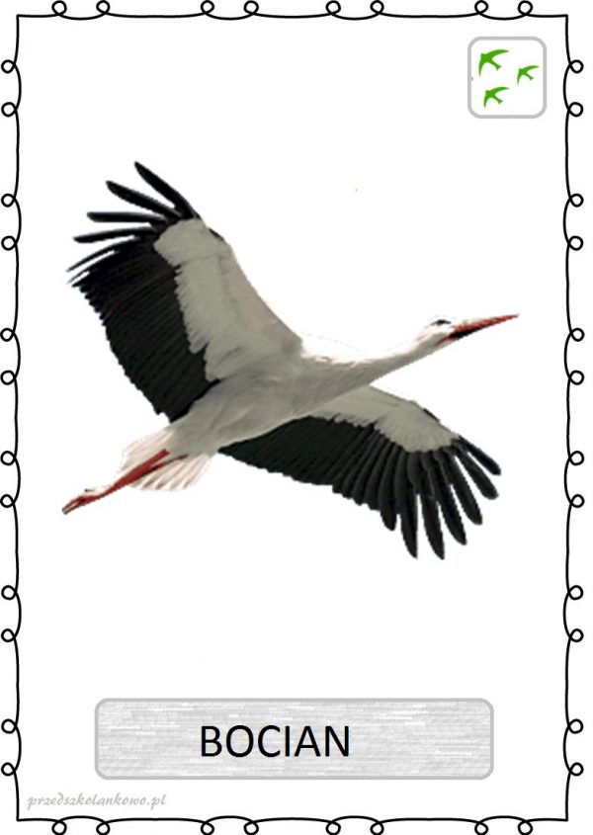
szpaki

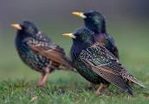

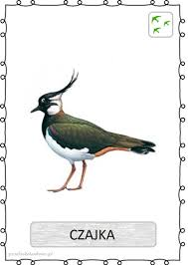
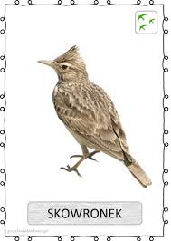

Dzielą nazwy tych ptaków na sylaby.
2. Zabawy ruchowe
Zabawa ruchowa z elementem przeskoku – Uwaga! Kałuża.
Dziecko spaceruje między rozłożonymi przez rodzica kawałkami gazet – kałużami.
Na hasło: Kałuża, przeskakuje przez gazety – kałuże.
Ćwiczenia ruchowo-graficzne – Krople deszczu.
Dziecko kreśli kształt kropli deszczu w powietrzu raz prawą, raz lewą dłonią, a potem robią to samo na dywanie.
3. Słuchanie opowiadania Hanny Zdzitowieckiej „Gdzie budować gniazdo? „

– Nie ma to jak głęboka dziupla! Trudno o lepsze i bezpieczniejsze mieszkanie dla dzieci – powiedział dzięcioł.
– Kto to widział, żeby chować dzieci w mroku, bez odrobiny słońca – oburzył się skowronek. – O, nie! Gniazdko powinno być usłane na ziemi, w bruździe, pomiędzy zielonym, młodym zbo- żem. Tu dzieci znajdą od razu pożywienie, tu skryją się w gąszczu...
– Gniazdo nie może być zrobione z kilku trawek. Powinno być ulepione porządnie z gliny, pod okapem, żeby deszcz dzieci nie zmoczył. O, na przykład nad wrotami stajni czy obory – świergotała jaskółka.
– Sit, sit – powiedział cichutko remiz. – Nie zgadzam się z wami. Gniazdko w dziupli? Na ziemi? Z twardej gliny i przylepione na ścianie? O, nie! Spójrzcie na moje gniazdko utkane z naj- delikatniejszych puchów i zawieszone na wiotkich gałązkach nad wodą! Najlżejszy wiaterek buja nim jak kołyską...
– Ćwirk! Nie rozumiem waszych kłótni – zaćwierkał stary wróbel.
– Ten uważa, że najbezpieczniej w dziupli, tamtemu w bruździe łatwo szukać ukrytych w ziemi owadów. Ba, są nawet ptaki budujące gniazda tylko w norkach, w ziemi albo wprost na wodzie... Ja tam nie jestem wybredny w wyborze miejsca na gniazdo. Miałem już ich wiele w swoim życiu. Jedno zbudowałem ze słomy na starej lipie, drugie – pod rynną, trzecie... hm... trzecie po prostu zająłem jaskółkom, a czwarte – szpakom. Owszem, dobrze się czułem w ich budce, tylko mnie stamtąd wyproszono dość niegrzecznie. Obraziłem się więc i teraz mieszkam kątem u bociana. W gałęziach, które poznosił na gniazdo, miejsca mam dosyć, a oboje bocia- nostwo nie żałują mi tego kącika.

Rozmowa na temat opowiadania.
− Które ptaki rozmawiały o gniazdach?
− Jakie gniazdo zachwalał dzięcioł, a jakie skowronek?
− Jakie gniazdo zachwalała jaskółka, a jakie remiz?
− Co powiedział wróbel na temat gniazd?
− Z czego ptaki robią gniazda?
4. Karta pracy, cz. 3, s. 62. (do pobrania )- Słuchanie nazw ptaków, oglądanie ich gniazd. Określanie różnic i podobieństw między gniazdami. Kończenie rysowania bocianów według wzoru.

5. Oglądanie zdjęcia bociana.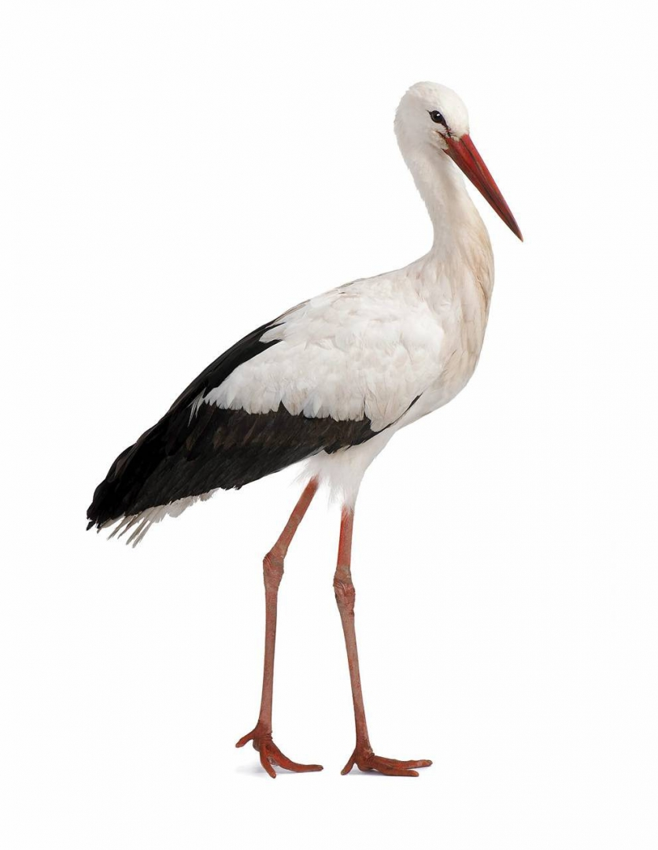
- Podanie jego nazwy, dzielenie jej na sylaby, określanie pierwszej głoski i ostatniej głoski.
- Określanie cech ptasich na podstawie bociana (dziób, skrzydła, ciało pokryte piórami, fruwa, ma ogon itp.).
- Naśladowanie głosu bociana.
- Wizualizacja – Jestem bocianem- Dzieci naśladują ruchem i głosem bociana, o którym opowiada N.
Bocian chodzi powoli po łące, czasem dotknie czegoś dziobem. Następnie zatrzymuje się, staje na jednej nodze i wypatruje. Czatując, czasem porusza dziobem, piórami, zaklekoce głośno. Myśli: „Nie ma nic smacznego, są tylko żaby, a jednak lepszy rydz niż nic” i łapie żaby. Potem odlatuje do swojego starego gniazda, które ma od lat.
- Oglądanie zdjęć/obrazków ptasich piór, zapoznanie z ich budową.
Zdjęcia/obrazki ptasich piór.
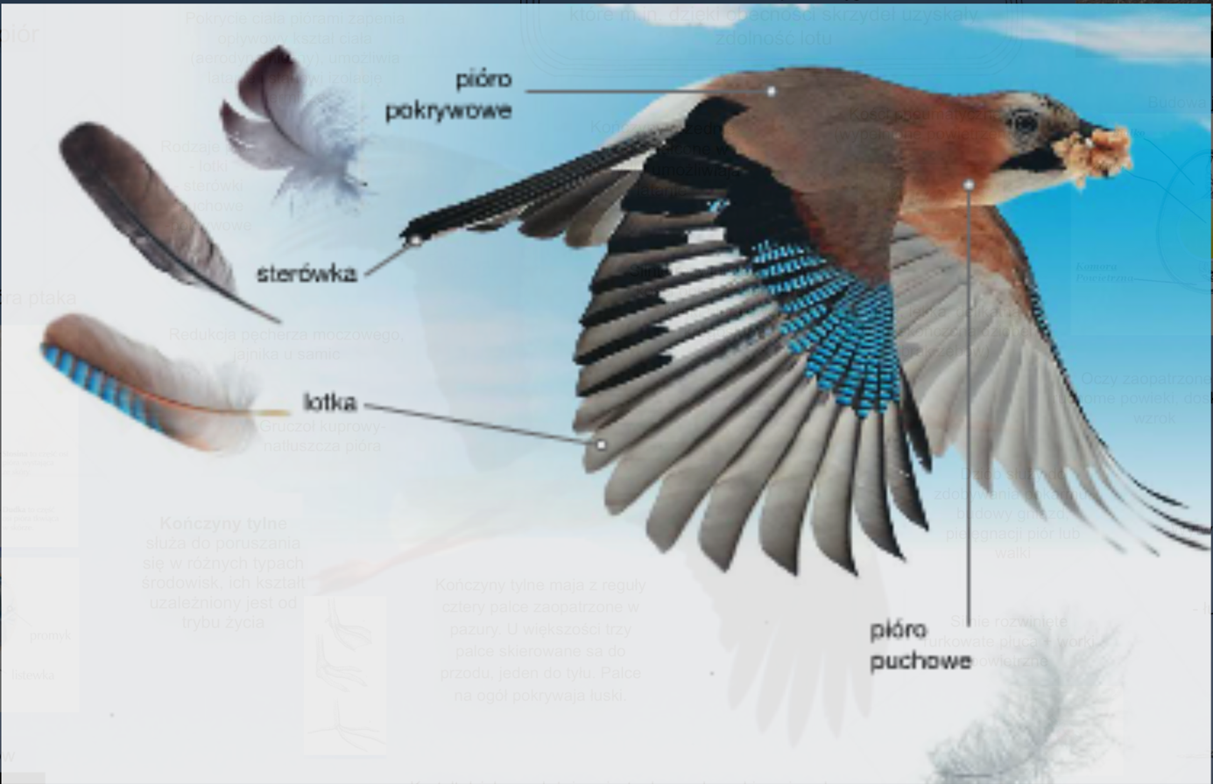

Zwrócenie uwagi, że składają się one z elastycznej osi oraz promyków, które od niej odchodzą z jednej i z drugiej strony i nie łączą się ze sobą. Wyjaśniamy, że na skrzydłach ptaki posiadają pióra zwane lotkami, dzięki którym latają. Z ogona wyrastają pióra zwane sterówkami – one pozwalają ptakom utrzymać równowagę.
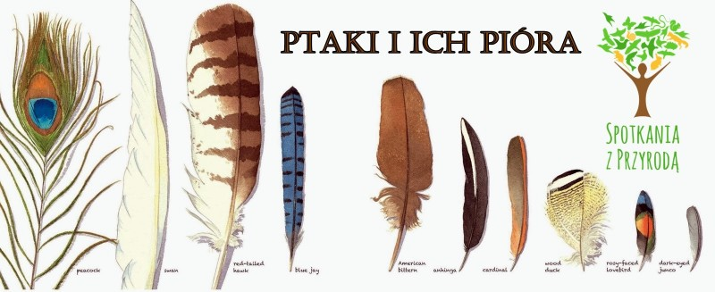
Zabawa muzyczno-ruchowa – Powróciły skowronki i bociany.
Naśladują głosy ptaków – kle, kle, kle – bociany –
dzeń, dzeń, dzeń – skowronki.

Zajęcia 2. Odkrywanie litery j: małej i wielkiej, drukowanej i pisanej.

- Wyodrębnianie wyrazu podstawowego – jajka.
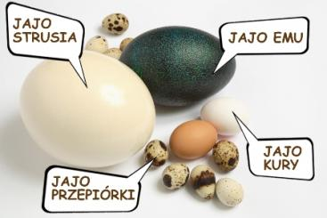

Największe jaja składa struś. Mogą mieć one 15-20 cm długości i ważą nawet 1,7 kg. Skorupka jest tak mocna, że aby dostać się do środka jajka, trzeba użyć piły.
Dziecko ogląda zdjęcia/obrazki jajek różnych ptaków.
Analiza i synteza słuchowa słowa jajka.
Dziecko dzieli słowo jajka na sylaby i na głoski. Liczy sylaby i głoski słowie jajka. Wymienia inne słowa, w których głoska j jest na początku (jagody, jogurt, jodła...), na końcu (kij, maj, tramwaj...) oraz w środku (bajka, fajka, lejek...).
Budowanie schematu słowa jajka.
Białe kartoniki dla dziecka.
Dziecko układa tyle kartoników, ile sylab słyszy w słowie jajka. Rozsuwa kartoniki, wymawiając głośno sylaby. Następnie układa tyle kartoników, z ilu głosek składa się słowo; wymawiają głośno głoski, dotykając kartoników.

Budowanie schematu słowa Jagoda.
Białe kartoniki dla dziecka.
Pani Jagoda to sąsiadka dziadka i babci Olka i Ady. Na jej stodole od lat mają gniazdo bociany. Pani Jagoda dostarcza też babci kurze jajka, które tak chętnie jedzą Ada i Olek – czy to na miękko, czy to w postaci omletu.
− A ty w jakiej postaci lubisz jajka?
Dziecko dzieli słowo Jagoda na sylaby, a potem na głoski. Układa z kartoników schemat imienia.
Budowanie modeli słów: jajka, Jagoda. Czerwone kartoniki i niebieskie kartoniki dla każdego dziecka.
Dzieci głośno dziel słowa: jajka, Jagoda, na głoski.
Wymawiają głoskę j:
długo: jjjyyyy...
krótko: j, j, j, j...
Głoska j jest spółgłoską i oznaczamy ją na niebiesko.
Pod schematami słów dzieci zaznaczają miejsca głoski j niebieskimi kartonikami. Czerwonymi kartonikami zaznaczają miejsca samogłosek w słowach: jajka, Jagoda. Pozostałe miejsca zaznaczają na niebiesko – to spółgłoski. Porównują liczbę samogłosek i spółgłosek w słowach: jajka, Jagoda.

Nazywanie zdjęć.
Dzielenie nazw zdjęć na głoski.
Zaznaczanie na niebiesko liter j, J w wyrazach.
Czytanie sylab, wyrazów i tekstu.
Rozwiązywanie krzyżówki (wpiszcie brakujące litery)
Czytanie nazw ptaków. Kolorowanie wyrazów – nazw ptaków znanych dzieciom.
Czytanie wyrazów powstałych z połączenia sylab.
Wodzenie palcem po literze j – małej i wielkiej, pisanej. Pisanie liter j, J po śladach, a potem – samodzielnie

Powodzenia i miłej pracy.

